Reduziermuffenstab HBS-05-RDZ - 20/16 - 22,5
Leviat

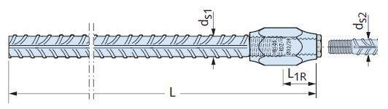Eigenschaften

